**МИНИСТЕРСТВО НАУКИ И ВЫСШЕГО ОБРАЗОВАНИЯ РОССИЙСКОЙ ФЕДЕРАЦИИ**

федеральное государственное бюджетное образовательное учреждение

высшего образования

**«УЛЬЯНОВСКИЙ ГОСУДАРСТВЕННЫЙ ТЕХНИЧЕСКИЙ УНИВЕРСИТЕТ»**

Кафедра «Измерительно-вычислительные комплексы»

Курсовая работа

По дисциплине «Алгоритмы и структуры данных»

Тема “Компьютерная логическая игра”  
«Двухходовые шашки»

Пояснительная записка

**Инв. № подл.**

**Подп. и дата**

**Взам. инв. №**

**Инв. № дубл.**

**Подп. и дата**

Р.02069337.2215-16 ПЗ-01

Листов 6

**Руководитель разработки**:

доцент каф. ИВК, к.т.н., доцент

*Шишкин Вадим Викторинович*

«»2022 г.

**Исполнитель**:

студент гр. ИСТбд-21

*<Никитин Илья Андреевич>*

« »2022 г.

**2022**

**Введение**

Разработано приложение «Двухходовые шашки». За основу работы выбрана такая структура данных, как массив. Данная структура данных былаиспользована, потому что массив имеет множество преимуществ, в совокупности с которыми разработка приложения была наиболее эффективна.

К данным преимуществам относятся:

* Массивы обеспечивают произвольный доступ к элементам. Это ускоряет доступ к элементам по положению.
* Массивы хранят несколько данных похожих типов с одним и тем же именем.
* Быстрота изменения элементов.
* Массивы компактны и занимают меньше памяти и места, что делает их более эффективными.

**1.Проектная часть**

**1.1 Постановка задачи на разработку приложения**

Определяется заданием на курсовую работу. Детализируется в разработанном техническом задании (приложение 1)  
**1.2Математические методы**

Операция XOR – исключающее или.

**1.3Архитектура и алгоритмы**

1.3.1.Алгоритм шифрования XXTEA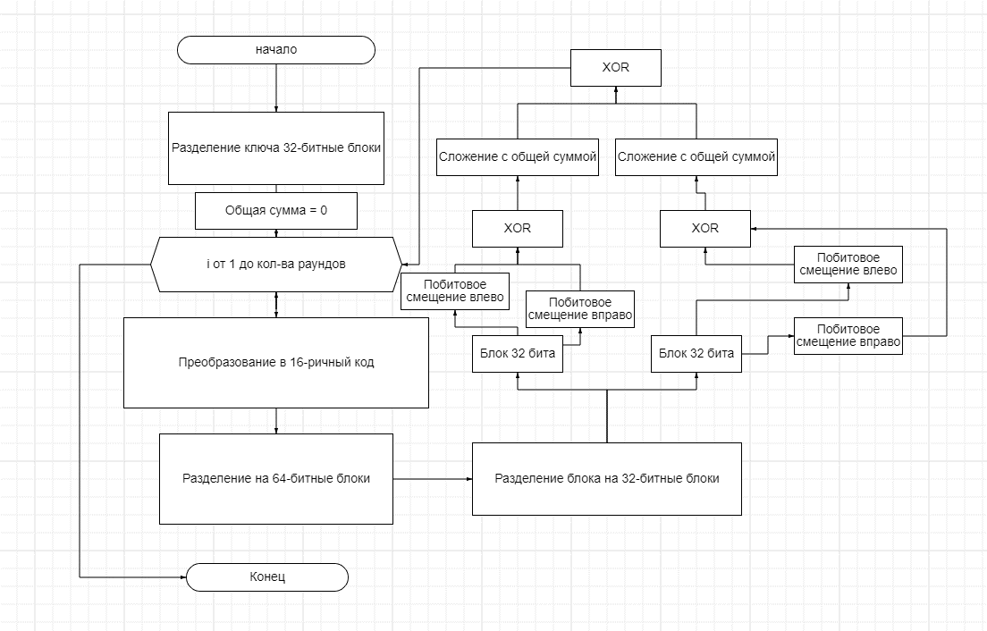

1.3.2Алгоритм проверки возможности хода

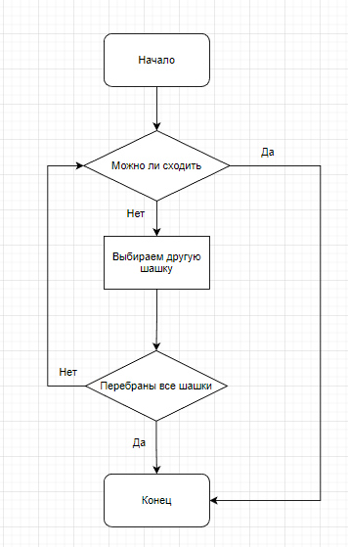

1.3.3 Алгоритм оценочной функции.

Алгоритм оценочной функции позволяет выбрать компьютеру лучший ход в соответствии с правилами игры.Если же ход невозможен – выявляет победителя

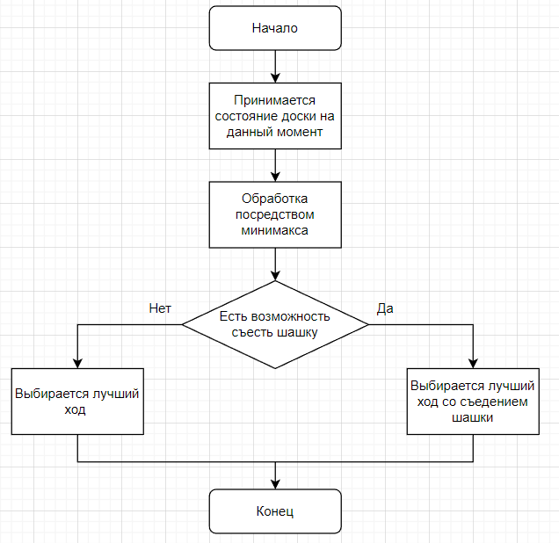

1.3.4 Алгоритм хода игрока

Алгоритм начинает свою работу с вызова функции проверки возможности хода, затем, если в игре возникает ситуация в которой игрок может съесть вражескую пешку, то он съедает её перемещаясь по диагонали и вновь проводит проверку, если же игрок не имеет возможности съесть шашку соперника и шашка способна передвинуться на выбранную клетку – передвигает фигуру. Если же ход невозможен – выявляет победителя

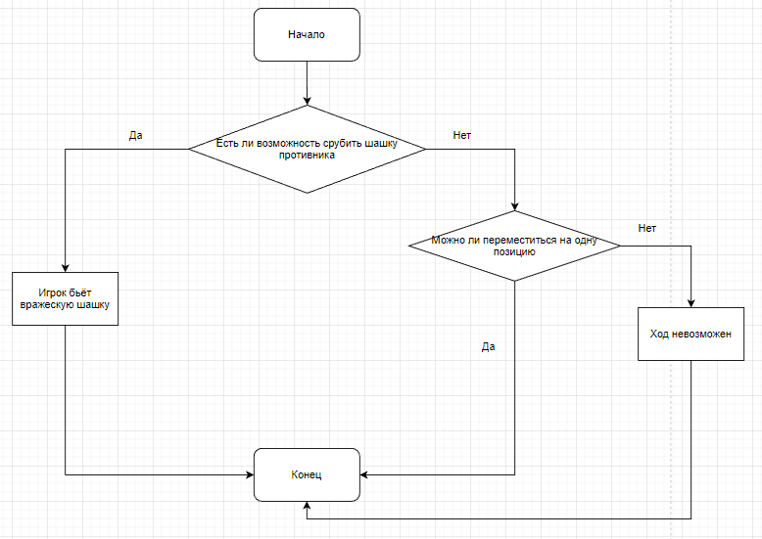

1.3.5 Алгоритм регистрации

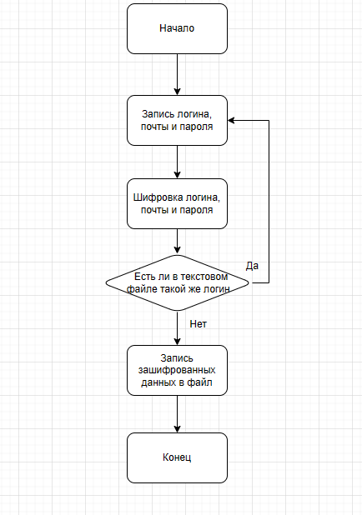

1.3.6 Алгоритм авторизации

Алгоритм авторизации позволяет пользователю авторизоваться

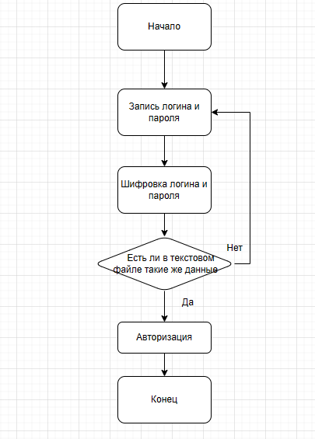

1.3.7 Алгоритм начала новой игры

Алгоритм позволяет пользователю начать новую игру очистив поле и очередь для хода.

**1.4Тестирование**

Тестирование проводилось путём игры против компьютера на заранее измененных позициях шашек для создания различных игровых ситуаций.

**2.Источники, использованные при разработке**

1. dvahoda [Электронный ресурс]: Двухходовые шашки: http://dvahoda.ru/pravila/  
(Дата обращения: 01.12.2022)

2. Habr [Электронный ресурс]: Введение в Tkinter:

<https://habr.com/ru/post/133337/> (Дата обращения: 02.12.2022)

3. Temofeev [Электронный ресурс]: Шифрование TEA, XTEA, XXTEA

https://temofeev.ru/info/articles/shifrovanie-tea-xtea-xxtea/  
(Дата обращения 07.12.2022)

4. Wikipedia [Электронный ресурс]: XXTEA<https://ru.wikipedia.org/wiki/XXTEA>

(Дата обращения: 07.12.2022)